先弄清楚推理到底慢在哪，再看每项技术省了什么、花了什么、什么时候划算。
在 H100 上跑 batch=1 的解码，GPU 算力利用率不到 1%。
不是配置错了：这块卡每从显存搬 1 个字节，要做约 300 次浮点运算，才对得起它的算力；而解码每搬 1 个字节，只做约 1 次。推理优化的大部分技术，都是在处理这个 300 比 1 的失衡——只是它们藏在一张让人眼花的名词表后面。
FlashAttention、PagedAttention、Radix Cache、FP8、AWQ、MLA、continuous batching、CUDA Graph、投机解码……每个名字背后都是一篇论文、一套工程。我们一个个啃，啃完还是没有全局感，因为它们看起来彼此无关。
其实优化的目标只有两个：
- 单条请求更快——延迟；
- 同一批硬件单位时间吐出更多 token——吞吐。
这两个目标还经常打架：把更多请求合在一批里算，总吞吐上去了，单条请求可能等得更久；投机解码能降低单条延迟，但系统满负载时，多出来的草稿计算反而抢资源。所以判断一项优化，不能只问“能加速多少”，要问：它解决哪个瓶颈，花掉什么资源，在什么负载下划算？
下面用一套尽量简单的框架，把这些技术放回它们真正解决的问题里。

一、先把 GPU 想成一家后厨
推理系统的瓶颈，和一家后厨能不能忙得过来，是同一类问题：
后厨的问题 | 推理系统的问题 | 决定了什么
灶火不够，菜炒不过来 | GPU 算力不够 | 每一轮的计算时间
食材送得太慢，厨师站着等 | 显存带宽不够，数据搬不过来 | 每一轮的搬运时间
案板和冰箱太小 | 显存容量不够 | 模型装不装得下、能同时接多少单
下一道菜必须等上一道出锅 | 生成必须一个 token 一个 token 来 | 至少要串行跑多少轮

灶火和送菜通道决定每一轮多快，案板决定能同时做多少单，出菜顺序决定至少要跑多少轮。四个约束，下面挨个看。

1.1 灶火和送菜：为什么 Decode 时 GPU 总吃不饱
GPU 执行一个计算任务，时间取决于两件事里更慢的那件：
计算时间 = 要做的计算量 ÷ 算力
搬运时间 = 要搬的数据量 ÷ 显存带宽
单步时间 ≈ max(计算时间, 搬运时间)
计算更慢，叫 compute-bound(受算力限制)；搬数据更慢，叫 memory-bound(受带宽限制)。硬件圈把这两种情况画在一张图上，叫 roofline(屋顶线)模型：
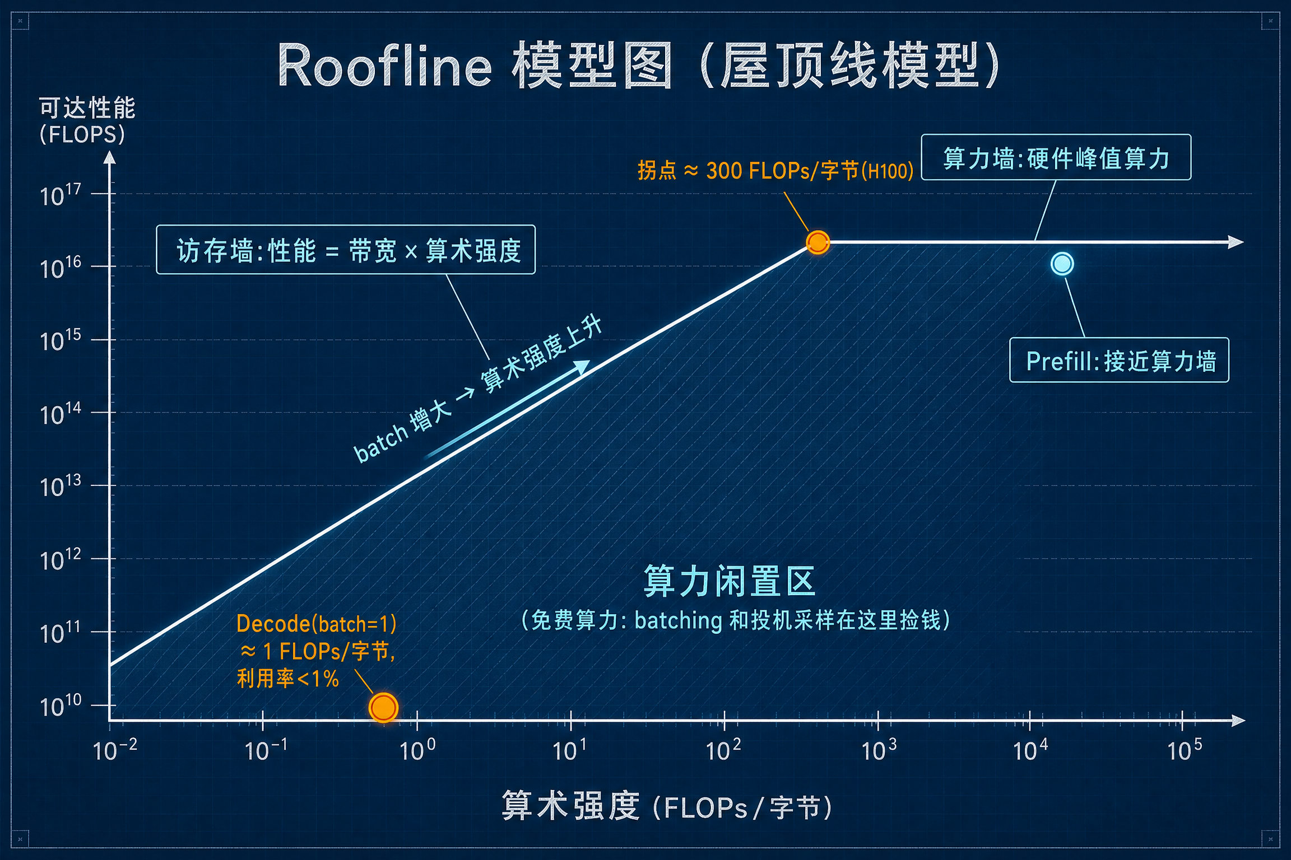
Roofline：Prefill 和 Decode 撞的墙不同
H100 的 BF16 算力约 1000 TFLOPS，显存带宽约 3.35 TB/s，相除得到约 300 FLOPs/字节的分界点：平均每搬 1 字节，要做满约 300 次运算，算力才不闲着。
而 batch=1 的 Decode 很接近矩阵乘向量：每生成一个 token 都要把大量权重读一遍，每个权重只参与很少的计算，平均每字节只有约 1 次运算。1 比 300——这时不是 GPU 不会算，是权重还在路上，计算单元只能等。
顺带一提国内常见的 H20：算力约 148 TFLOPS，带宽却有 4 TB/s，分界点只有约 37——算力弱、带宽强，天生更适合跑 Decode。同一套优化在不同卡上收益不同，根源就在这个分界点。
于是推理的两个阶段，瓶颈完全不同：
阶段 | 在做什么 | 常见瓶颈 | 优化重点
Prefill | 一次并行处理整段输入，几千个 token 共享一次权重读取 | 算力 | 少算、低精度计算
Decode | 每轮每条请求只出 1 个 token，却要把权重和 KV 搬一遍 | 带宽 | 少搬、合批、减少空隙

还有一个贯穿全文的杠杆：batch。把 N 条 Decode 请求合在一起算，权重只读一遍却服务 N 个 token——一次送来的食材做了 N 份菜，搬运成本被摊薄 N 倍。这是几乎所有吞吐优化的底层原理。但 batch 能开多大，取决于案板。

1.2 案板和冰箱：显存容量不直接等于速度
显存里主要放两样东西：模型权重(加载后基本固定)和 KV Cache(保存历史 token 在注意力层的中间状态，随并发数和上下文长度增长)。
KV 有多大？以 Qwen3-32B 为例：64 层、8 个 KV 头、每头 128 维，BF16 存储，每个 token 的 KV 是：
2(K 和 V)× 64 层 × 8 头 × 128 维 × 2 字节 ≈ 256 KB/token
一条 128K 上下文的请求，光 KV 就要约 32 GB。如果不用 GQA、64 个头各存一份，就是 2 MB/token——8 倍。
容量的微妙之处在于：它本身不是时间。显存变大，不会让任何一次矩阵乘变快。但它通过两条路变现成速度：
- 装得下更多并发 → batch 更大 → 吞吐更高；
- 存得下更多历史前缀 → 缓存命中率更高 → 更多 Prefill 可以直接跳过。
所以显存像案板和冰箱：它不负责炒菜，但空间不够，厨师就没法同时开工、也存不下备好的料。带宽的账记在每一轮的耗时上，容量的账记在能同时干多少事上——这是两种不同的资源，很多文章把它们压扁成“优化显存”四个字，账就算不清了。

1.3 出菜顺序：一道接一道的串行依赖
生成第 N 个 token，必须先有第 N-1 个——这是自回归的定义。要 100 个 token，就得顺序跑 100 轮。
前面的计算优化、搬运优化，都只能缩短每一轮的时间，不能把 100 轮变成 50 轮。只有投机解码、多 token 预测这类技术，才直接攻击轮数本身。
三个约束合起来，就是全文最重要的一组关系：
总时间 ≈ 串行轮数 × 每轮时间 ← 出菜顺序
每轮时间 ≈ max(计算量 ÷ 有效算力, 搬运量 ÷ 有效带宽) ← 灶火和送菜,哪个慢听哪个
其中 有效算力 / 有效带宽 = 硬件峰值 × 利用率
约束 权重 + 所有并发请求的 KV ≤ 显存容量 ← 案板
后面的技术看起来五花八门，其实都在改这几项。

二、一条公式，六个动词
要让总时间变小，从上面那组关系看，路只有四条，不重不漏：
杠杆 | 动词 | 逻辑
减少每轮的工作量 | 不算 / 少算 / 少搬 | 工作量有两个维度——要算的和要搬的：不算直接删掉整段工作(计算和搬运一起消失)，少算砍计算量，少搬砍搬运量
提高利用率 | 打满 | 硬件明明有能力，但在空转等待
减少串行轮数 | 破串行(少走几轮) | 每轮再快，100 轮就是 100 轮——这条杠杆直接砍轮数
放松容量约束 | 少占 | 不直接省时间，通过 batch 开大和缓存命中间接变现

(严格说还有第五条路：提高硬件峰值——换更好的卡，或者加卡。多卡并行 TP/PP/EP 本质上属于这一档，后面在“打满”里细说为什么。)
四条杠杆，拆出六个动词。有两处边界先说清楚，免得较真的读者觉得分类不干净：“不算”可以看成“少算”的极限，但机制完全不同——一个靠复用，一个靠降价，分开才有操作性；“破串行”的可行性依赖 Decode 阶段闲置的算力，和“打满”用的是同一个资源池，后面会看到它们的关系。动词是工程上好用的近似，到具体技术，还得用矩阵记账——第五节见。
不算 → 少算 → 少搬 → 少占 → 打满 → 破串行
这个顺序是优先级，不是实施顺序：越靠前的杠杆越便宜——省掉的计算，永远比优化过的计算划算。

动词一：不算——复用已有的结果
最便宜的计算，是不再重复的计算。
KV Cache：同一条请求内复用。 不存缓存的话，生成第 t 个 token 要把前 t 个 token 全部重新前向一遍——它们的 K/V 没存，只能重算。生成 n 个 token，总工作量从 1 累加到 n，是 O(n²) 规模；存下 K/V 后，每轮只算最新那个 token，降到 O(n)。
有一部分省不掉：注意力打分每轮仍要读取全部历史 KV，序列越长读得越多。所以 KV Cache 没有让历史消失，而是把“反复重算历史”变成了“保存并读取历史”——用显存容量和带宽，换掉大得多的重复计算。这是整个领域的第一笔交易，非常划算，但绝不免费：后面几乎所有 KV 优化，都在收拾这笔交易带来的新问题。
Radix / Prefix Cache：跨请求复用。 很多请求的开头是一样的——系统提示词、few-shot 例子、多轮对话的历史。SGLang 用一棵基数树索引这些公共前缀，新请求命中就直接复用算好的 KV，跳过对应的 Prefill。
HiCache：把缓存池扩到 CPU 和硬盘。 前缀命中率的天花板是缓存池大小，而 GPU 显存里缓存要和运行中的请求抢地盘。HiCache 把缓存分层：GPU 放热的，CPU 内存放温的，SSD 放冷的，命中时搬回来。
它表面上在“多搬”(KV 在 CPU 和 GPU 之间来回倒)，凭什么归“不算”？算笔账：Qwen3-32B 重算一段 4K token 的 prompt，约 2 × 32B × 4096 ≈ 2.6×10¹⁴ 次浮点运算，H100 上也要百毫秒到秒级；而这段 KV 总共 4096 × 256KB ≈ 1 GB，从 CPU 内存搬回显存是几十毫秒的事。差一到两个数量级——花搬运，买免算，账算得过来。前提是搬运真的快：一旦被零碎小块传输或 PCIe 争抢拖垮，这笔交易就由赚变亏。所以 HiCache 要盯的不是“命中率”一个数，而是命中在哪一层、搬回花了多久、最终省了多少重算。
🍳 熬好的高汤别倒掉，下一锅接着用；灶边放不下就放冷藏库——取回来多花一点功夫，还是比从头熬快得多。

动词二：少算——减少真正要执行的计算
躲不掉的计算，能不能每次更便宜？这一维有个适用条件：只有算力是瓶颈时(Prefill、大 batch)，省计算才真正省时间。系统本来就在等数据的话，砍计算量砍的是本来就闲着的东西。
- FP8 / W8A8 计算量化：权重和激活都用低精度参与矩阵乘，直接用上吞吐更高的低精度计算单元。它顺带也少搬、少占，但在 Prefill 和大 batch 下，主要收益确实是“同样时间做更多计算”。
- 稀疏注意力：不让每个 token 都看全部历史，只看局部窗口或挑出来的重要位置，把注意力计算从 O(n²) 砍下来。GLM-5.2 的 IndexShare 更进一步：多层稀疏注意力共用一份“该看哪些 token”的筛选结果，连筛选本身的重复计算也省了——这类设计直接面向 1M 上下文的成本。
- MoE：结构化的稀疏——模型有很多专家，每个 token 只激活几个。Qwen3-30B-A3B 总参数 30B、每 token 只算约 3B；DeepSeek-V3 是 671B 总参数、37B 激活。模型容量很大，每个 token 的计算量却不用等比例涨。
MoE 还能说明一个常见误区：计算少，不等于部署简单。所有专家的权重都得放在显存里(少算但巨占)；专家分布在多卡时 token 要跨卡发送；路由不均匀时，热门专家所在的卡就是短板。省下的计算，以容量、通信和负载均衡问题的形式还了回来。
🍳 简化配方：少放几味不影响味道的料，备料和翻炒都省——但料的种类还得备齐，占的还是冰箱。

动词三：少搬——减少每轮读写的数据
Decode 的主战场。带宽是瓶颈时，真正救命的是让每一轮要搬的字节变少。每轮 Decode 搬两样：权重，和这批请求的所有 KV。
少搬权重——Weight-only 量化(AWQ / GPTQ)：只把权重压到 4bit，算的时候再解压回高精度。解压是额外计算——它比不量化算得更多，却在 Decode 下反而更快。这个反直觉的事实很重要：有时多算一点反而快，因为瓶颈是搬数据。顺带把量化的账理清：W8A8 主要省计算，weight-only 主要省搬运——都叫量化，是两笔不同的交易，适用场景也不同。
少搬 KV：KV 量化(BF16 压成 FP8/INT8，每轮读一半字节)；GQA/MLA 让 KV 从根上变小——主账记在下一个动词，这里先挂个号。
少搬中间结果：
- FlashAttention：朴素注意力会产生一个很大的中间矩阵，写进显存再读回来。FlashAttention 用分块计算 + 边算边归一化，让中间结果留在 GPU 片上的高速缓存里，不落显存。数学结果一样，数据走的路短了一个量级。它对 Prefill 和长序列尤其重要——那时中间矩阵才够大。
- 算子融合(torch.compile / TensorRT)：原来一串小算子各自读写一次显存，融合成一个大算子后，数据进来一次、连算几步、出去一次。(kernel 这个词，指的就是在 GPU 上执行的一段计算程序。)
🍳 别在冰箱和灶台之间来回跑：一次拿齐，一气呵成，半成品别端来端去。

动词四：少占——减少显存浪费和状态体积
容量不是时间，但它是 batch 和命中率的弹药。这一维的收益，都走 1.2 节那两条变现路径。
- PagedAttention：最容易被归错位置的技术——名字带 Attention，常被当成计算优化，其实它一个计算都不省、一个必要的字节都不少搬，治的是浪费。早期系统按最大长度给每个请求预留整块显存，短请求留下大量空洞，实际利用率只有 20%~40%；PagedAttention 借操作系统内存分页的思路，把 KV 切成固定大小的块按需分配，浪费降到 4% 以下。同样的显存，并发翻几倍——再由“打满”把并发变成吞吐。
- MQA → GQA → MLA：注意力结构对 KV 体积的三代压缩。MQA 让所有查询头共享一份 KV(最省但伤效果)；GQA 分组共享(Qwen3-32B 就是 64 个查询头共享 8 个 KV 头，8 倍压缩)；MLA(DeepSeek)把所有头的 KV 压成一个小的低维向量，对比不压缩的 MHA 能省约 93%(DeepSeek-V2 论文数字)。它改的是状态的体积，收益自动兵分两路：每轮读 KV 更少(少搬)，同样显存装更多请求(帮打满)。一处结构改动，多处受益——这也是新模型清一色往这个方向走的原因。
- KV 驱逐 / 滑动窗口：直接丢掉远处的 KV，用“看不到完整历史”的风险换容量，是这一维里最激进的一档。
- HiCache 的容量面：KV 下沉的同时，也在给 GPU 腾地方——它同时服务“不算”(主)和“少占”(副)。
🍳 小份装盒、真空压缩：冰箱还是那个冰箱，能备的桌数翻倍。

动词五：打满——减少等待和空转
前四个动词决定“要算多少、搬多少、存多少”；这一维解决：干这些活的时候，硬件有没有闲着。空转有好几种，来源不同，解法也不同：
- batch 里有空位 → Continuous Batching：静态批要等最慢的请求跑完，先结束的白占位置。连续批处理按 token 轮动态进出：谁完了立刻让位，新请求马上补进。batch 常满，权重每读一遍都被摊得更薄。
- Prefill 和 Decode 互相堵 → Chunked Prefill / PD 分离：一个撞算力、一个撞带宽，混在一起互相拖累——突然插进的长 Prefill 让所有 Decode 卡一大顿。单机的解法是把长 prompt 切块、和 Decode 穿插着跑；集群的解法是干脆拆开，Prefill 和 Decode 各用各的实例、各配各的硬件。代价是 KV 要在两边之间传输。
- 多卡互相等 → TP / PP / EP 的工程部分：这里要说清楚一件事——单卡装不下、单卡算得慢，都是“采用并行”的原因，但那本质是加资源(把算力和容量撑大)，不是打满。真正属于打满的，是加了卡之后让每张卡都有活干：TP 要把卡间通信藏进计算里，PP 要减少流水线的空泡，EP 要让专家负载均匀。加了卡而没做好这些，利用率反而暴跌——并行的“买卡”和“用好卡”是两件事，打满管的是后者。
- GPU 等 CPU 派活 → CUDA Graph：GPU 上每段计算都要 CPU 发一条启动指令，一轮 Decode 要发几百上千条；小 batch 下 CPU 发指令的速度追不上 GPU 干活的速度，GPU 反过来等 CPU。CUDA Graph 把整轮固定的计算序列录制一次，之后一句“回放”替代上千次指挥。代价是灵活性：输入形状固定，要按不同 batch 大小预录多张图。
- 等下一轮调度 → Overlap Scheduler(SGLang 的招牌)：GPU 算当前这批时，CPU 同步处理上一轮结果、准备下一批的数据，把调度时间藏进 GPU 的执行时间里。它和 CUDA Graph 治的是两种不同的等：一个治指令开销，一个治调度开销。
🍳 空出一个灶眼马上补单(batching)；红案白案分开排班(PD 分离)；固定的菜不用每次口头交代整套步骤(CUDA Graph)；炒这一单时，下一单的料已经在切(overlap)。

动词六：破串行——少走几轮
前五个动词都在优化“每一轮多快”，只有这个在攻击“轮数”。名字听起来玄，说白了就是：用额外的工作，换一次确认多个 token，让大模型少串行跑几轮。
投机解码：先用便宜的“草稿”(小模型，或 EAGLE、MTP 这类挂在大模型上的预测头)猜出后面几个 token，再让大模型一次前向并行验证。验证方法在数学上有保证：最终的输出分布和逐个生成完全一致。猜对几个，就一次前进几步，典型加速 2~4 倍。
它为什么可行？回到 1.1 节：Decode 受带宽限制，验证 5 个 token 和验证 1 个，权重都只搬一遍，多花的只是本来就闲着的算力。所以破串行和 batching 其实在花同一笔钱：batching 拿闲置算力服务更多请求，投机解码拿它赌同一条请求的未来。
但它不是免费午餐：草稿要占显存、花计算；猜不准时验证全白做；高负载大 batch 下，闲置算力已经被 batching 吃光，投机解码反而和正经请求抢资源，收益缩水甚至为负。所以它是低延迟场景的利器、高吞吐场景的鸡肋——真正决定收益的是接受率：草稿一次猜得再多，大部分在第一个就被拒，也是白搭。
MTP(多 token 预测)：把“草稿”直接做进模型——训练时就带上预测未来多个 token 的头。DeepSeek-V3 和 GLM-5.2 都内置了这个能力，GLM-5.2 还专门优化了平均接受长度。这是模型厂在训练时就为推理提速预埋的钩子。
🍳 猜熟客下一道要点什么，提前备着；猜对了直接上，猜错了损失一份备料。生意越忙，越没有闲手玩预判。

三、一次请求的一生
把六个动词放回时间线上——一条请求从到达到退场，它们在不同站点轮流上场：
到达 ─▶ ①前缀匹配 ─▶ ②排队进批 ─▶ ③Prefill ─▶ ④写缓存 ─▶ ⑤Decode循环 ─▶ ⑥退场
不算 打满/少占 少算 少占 少搬/打满/破串行 │
▲ KV 留作前缀
└────────────────────────────────────────────────────────────────┘
- 到达 · 前缀匹配(不算)：先查基数树，历史前缀命中就跳过对应的 Prefill；GPU 里没有、CPU/SSD 分层里有的，搬回来接着用。
- 排队 · 进批(打满 + 少占)：调度器把它塞进当前 batch；长 prompt 切块和 Decode 混批；KV 按页分配，不留碎片。集群部署下，它可能先被路由到 Prefill 专属实例。
- Prefill(少算主场)：几千 token 并行前向，算力是瓶颈——低精度计算、稀疏注意力、MoE 的收益在这里兑现。
- 写缓存(少占)：新产生的 KV 写进分页池；模型是 MLA/GQA 的话这份 KV 天生就小，KV 量化再砍一半。
- Decode 循环(少搬 + 打满 + 破串行)：每轮搬权重、读 KV——量化砍字节，CUDA Graph 消指令开销，overlap 消调度间隙；带草稿的系统一次验证多个 token。一圈一圈，直到生成结束。
- 退场(回到不算)：它的 KV 不一定被丢掉——留在缓存树上当前缀，等下一条请求命中，回到第①站。
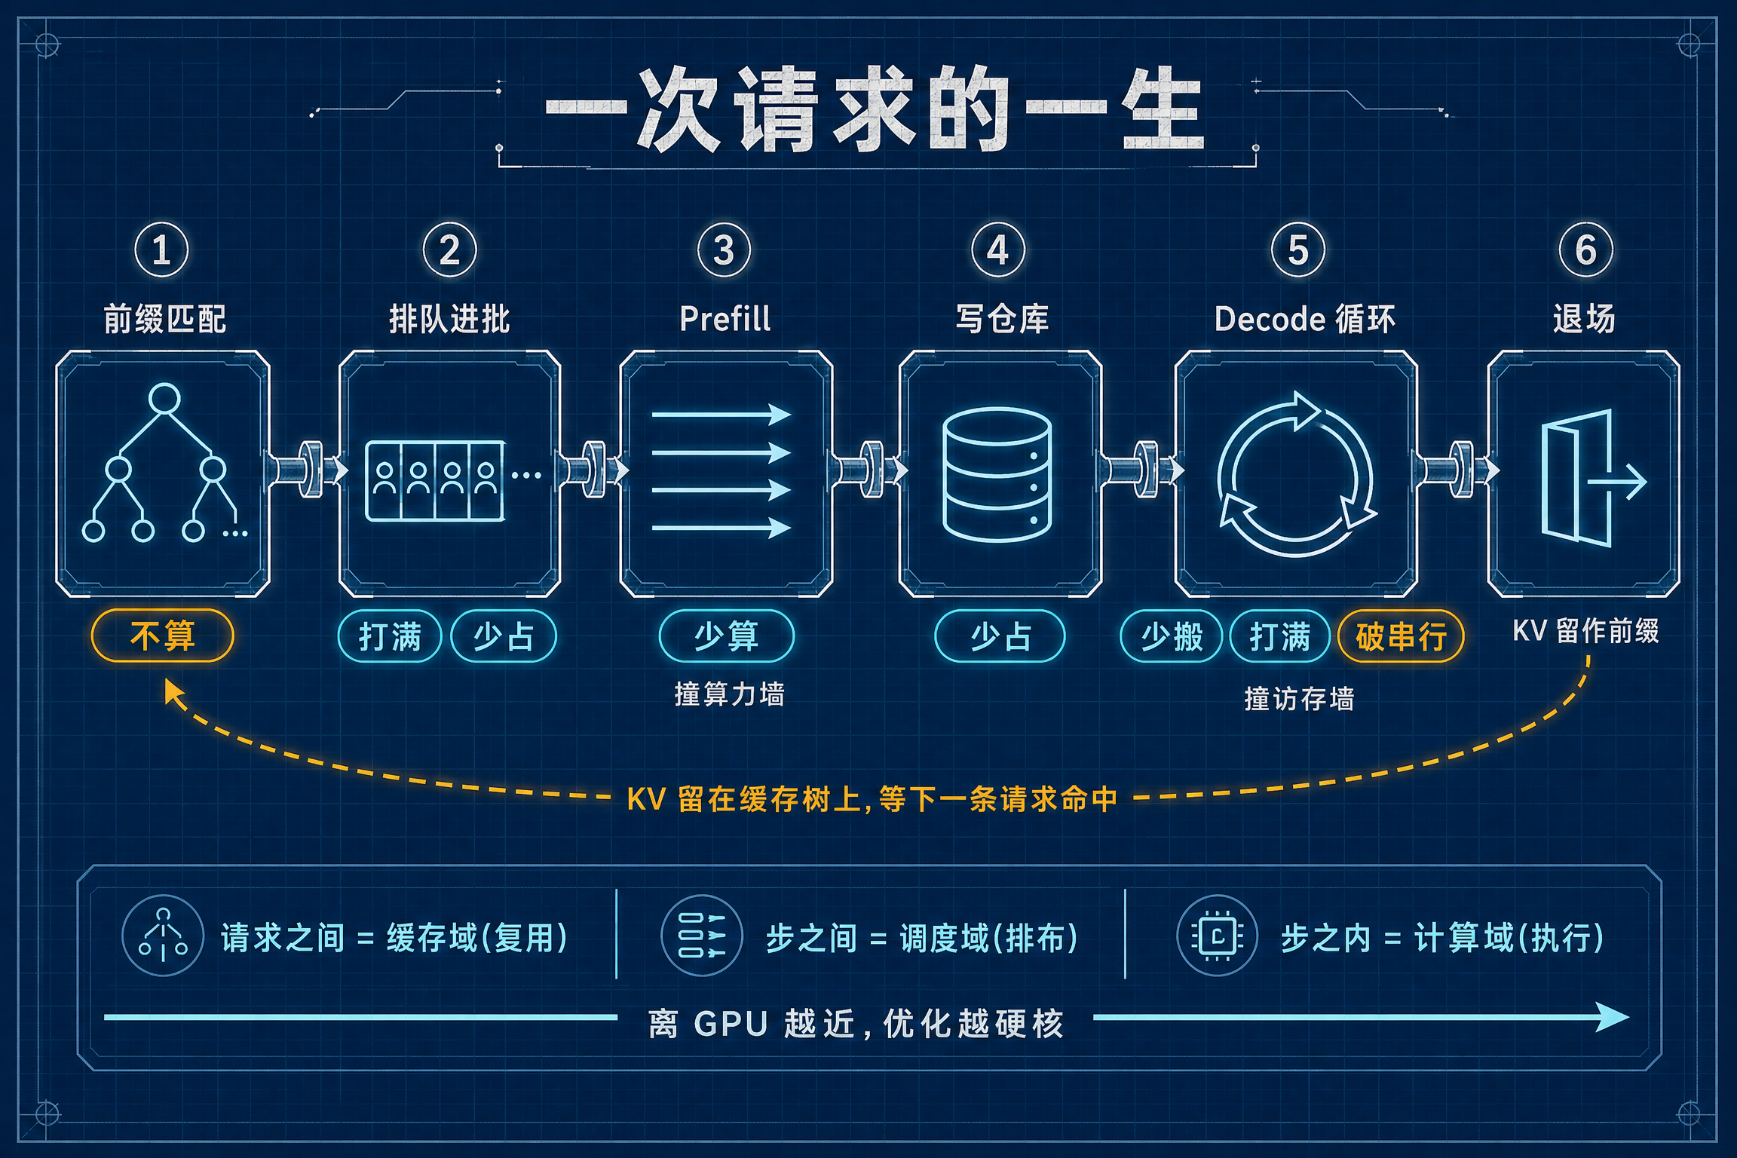
一次请求的一生

四、另一条轴：每个动词住在系统的哪一层
时间线回答“什么时候发生”，还有一条空间轴：“在哪一层发生”。推理系统从外到内分四层，每层能动的东西不一样：
请求进来
│
┌──▼──────────────────────────────────────────┐
│ ④ 服务与集群层:请求怎么排,卡和实例怎么协作 │
│ Continuous Batching / Chunked Prefill │
│ PD 分离 / TP·PP·EP / Overlap Scheduler │
├──────────────────────────────────────────────┤
│ ③ 缓存与运行时层:哪些状态复用,KV 放在哪 │
│ KV Cache / Radix Cache / PagedAttention │
│ KV 量化 / HiCache │
├──────────────────────────────────────────────┤
│ ② 算子执行层:一次前向具体怎么算、怎么搬 │
│ FP8·AWQ / FlashAttention / 算子融合 │
│ CUDA Graph │
├──────────────────────────────────────────────┤
│ ① 模型结构层:模型天生要算多少、产生多少状态 │
│ GQA·MLA / MoE / 稀疏注意力 / MTP │
└──────────────────────────────────────────────┘
│
GPU 算力、显存、卡间互联
四层的依赖关系很清楚：结构层决定每个 token 天生要多少计算、多大 KV；算子层决定这些计算在硬件上怎么跑；缓存层管理跑出来的状态；服务层把请求、多卡、多实例组织起来。
最要紧的分界在第①层和其余三层之间：结构层是训练时定死的。推理工程师拿到模型，MHA 改不成 MLA，没有 MTP 头也不能凭空造——只能“接住”：kernel、缓存布局、调度都支持了，结构的收益才能兑现；接不住，就只是论文里的数字。(量化的校准虽然发生在部署前的离线阶段，但它不改模型结构，归推理侧。)
这个视角最实用的地方是看懂新模型发布。DeepSeek-V3 选 MLA + MoE + MTP，不是三个孤立的技术点：MLA 管搬运和容量，MoE 管计算，MTP 管串行轮数——模型厂在训练时，就把三条杠杆的钩子全预埋了。GLM-5.2 的稀疏注意力 + IndexShare + 改进 MTP，同样是一组围绕 1M 上下文成本的组合拳。反过来，推理框架的很多迭代(MLA 专用 kernel、MTP 投机调度)，本质是在兑现模型厂预埋的支票。

落到一个真实系统：SGLang 的请求链路
四层不是纸上谈兵，拿 SGLang 对一遍(vLLM、TensorRT-LLM 结构类似)：
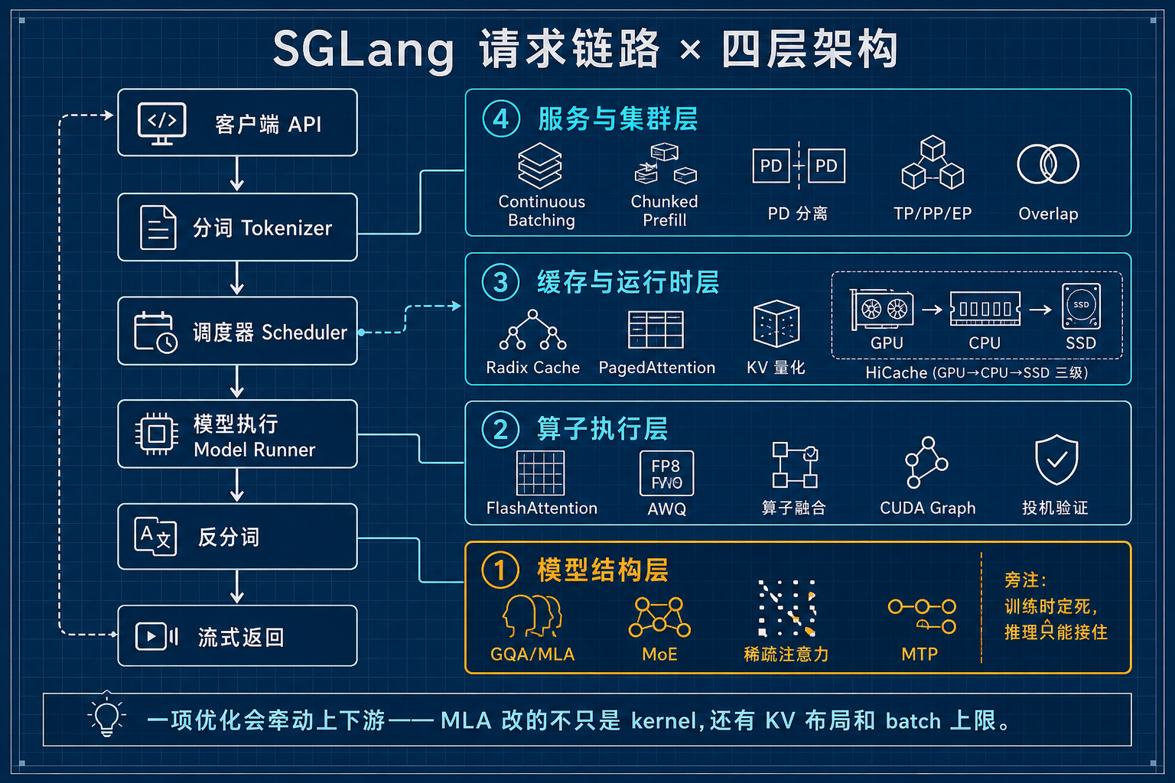
SGLang 请求链路与四层架构
请求从 API 进来，经过分词，到 Scheduler——前缀匹配、连续批处理、chunked prefill 都在这一站(服务层 + 缓存层的入口)；Scheduler 背后是 KV 池和缓存体系——分页分配、基数树、HiCache 分层(缓存层)；组好的 batch 交给 Model Runner——attention 后端选择、量化 kernel、CUDA Graph 回放、投机验证都在这里(算子层)；多卡时 TP/PP/EP 的通信组也挂在这一层之下。生成的 token 一路流回客户端。
这张图的价值不在“某个功能在哪个文件”，而在看出一项优化会牵动哪些上下游：MLA 不只需要一个新 attention kernel，还改变 KV 池的布局和调度器能开的 batch 上限；HiCache 不只是一套存储，还反过来影响调度器“这条请求的 Prefill 值不值得跳过”的决策。跨层的技术(投机解码同时跨结构、算子、调度三层)比单层技术难做稳，也是这个原因。

五、账本：技术 × 动词矩阵
时间线和分层管理解，矩阵管查账。把每个技术塞进单独一格，是分类最容易撒的谎——真实情况是：好技术往往一石多鸟，而且几乎都有代价：
● 主要收益 ○ 次要收益 ✗ 付出的代价
>
行序按主收益动词从“不算”到“破串行”排(即正文出现顺序)。“决策层”一列训练/推理混排是有意的——同一个动词，往往同时有训练时的结构实现和推理时的系统实现：破串行 = MTP(训练)+ 投机解码(推理)，少搬少占 = MLA(训练)+ KV 量化(推理)。
| 技术 | 不算 | 少算 | 少搬 | 少占 | 打满 | 破串行 | 决策层 |
|---|:-:|:-:|:-:|:-:|:-:|:-:|---|
| KV Cache | ● | | ✗ 每轮读历史 | ✗ 占容量 | | | 推理 |
| Radix / Prefix Cache | ● | | | ✗ 占容量 | | | 推理 |
| HiCache 分层缓存 | ● | | ✗ 搬运 KV | ○ 给 GPU 腾地方 | | | 推理 |
| PagedAttention | | | | ● | ○ batch↑ | | 推理 |
| W8A8 / FP8 计算量化 | | ● | ○ | ○ | | | 推理 |
| AWQ / GPTQ(仅权重) | | ✗ 解压多算 | ● | ● | | | 推理 |
| KV 量化 | | | ● | ● | | | 推理 |
| MQA / GQA / MLA | | | ● | ● | ○ batch↑ | | 训练 |
| 稀疏注意力 / IndexShare | | ● | ○ | ○ | | | 训练 |
| MoE | | ● | | ✗ 全部专家占显存 | | | 训练 |
| FlashAttention | | | ● | ○ 中间矩阵不落显存 | | | 推理 |
| 算子融合 / compile | | | ● | | ○ | | 推理 |
| Continuous Batching | | | | | ● | | 推理 |
| Chunked Prefill | | | | | ● | | 推理 |
| 多卡并行(TP/PP/EP) | | | | ○ 权重分摊 | ● | | 推理 |
| PD 分离 | | | ✗ 两边传 KV | | ● | | 推理 |
| CUDA Graph | | | | | ● | | 推理 |
| Overlap Scheduler | | | | | ● | | 推理 |
| 投机解码 / EAGLE | | ✗ 草稿+验证多算 | | ✗ 草稿占显存 | ○ 用闲置算力 | ● | 推理 |
| MTP | | | | | | ● | 训练 |
(多卡并行的“加卡”部分属于把峰值和容量撑大，不进这张表；表里记的是它的工程部分——让多张卡不互相等。)
有三个格子特别有意思：
- KV Cache 自己就带两个 ✗——整个领域的第一个技术，就已经是“花容量和带宽买免算”的交易。容量问题不是后来才有的，是地基自带的。
- AWQ 的 ✗ 在“少算”列——靠多算换少搬还净赚，是“Decode 慢在搬不在算”最硬的实证。
- 投机解码一行三个 ✗ 一个 ●——收益最戏剧化的技术，代价也最多，所以最挑场景。

六、看到新技术，问四个问题
以后再冒出新名词，按这个顺序过一遍：
- 它针对的瓶颈是什么？ 算力、带宽、容量、空转，还是串行轮数？
- 它省的是什么？ 对应六个动词的哪一格？
- 它花的是什么？ 没有白拿的优化：HiCache 花搬运买免算，投机解码花算力显存买轮数，量化花精度，PD 分离花卡间传输，CUDA Graph 花灵活性。找不到代价，多半是我们还没看懂它。
- 它服务哪个目标、什么场景？ 延迟还是吞吐？batch 多大、上下文多长、负载多高？投机解码低负载是利器、满负载是鸡肋；chunked prefill 和 PD 分离是同一个问题在单机和集群的两个答案。没有普适赢家，只有场景赢家。
四问过完，一项技术的价值边界基本就清楚了。

结语
推理优化不是一张要背下来的名词表，而是一组资源交换：
- 用显存换掉重复计算——KV Cache；
- 用一点解压计算换少搬一半权重——weight-only 量化；
- 用更复杂的内存管理换显存利用率——PagedAttention；
- 用卡间传输换两个阶段各自安稳——PD 分离；
- 用草稿计算和显存换更少的串行轮数——投机解码。
国产模型已经给出了很好的现实注脚：Qwen3 用 GQA 和 MoE 控制 KV 和激活计算，DeepSeek-V3 用 MLA + MoE + MTP 同时按下搬运、计算、轮数三个按钮，GLM-5.2 又把稀疏注意力、IndexShare 和改进的 MTP 推到 1M 上下文场景。
技术会一直翻新，但灶火、送菜、案板、出菜顺序这四个约束不会变——那是硬件物理和自回归数学决定的。先找到瓶颈，再算清交易，新名词通常都能放回熟悉的位置。

如果你最近也遇到了新的推理优化技术(论文、框架 feature、新模型的结构选择都行)，欢迎在评论区聊聊，一起用四问过一遍。更欢迎指出归不进这六个动词的例子——那说明这套框架还有缺的格子，也是我最想知道的部分。

参考资料
- Qwen3 官方介绍 · Qwen3-32B 配置
- DeepSeek-V3 技术报告(MLA 的 93% 数字出自 DeepSeek-V2 论文)
- GLM-5.2 模型说明
- SGLang 文档 · vLLM PagedAttention 论文
- Roofline 模型(Williams et al.， 2009)

